### 项目界面

#### 移动端

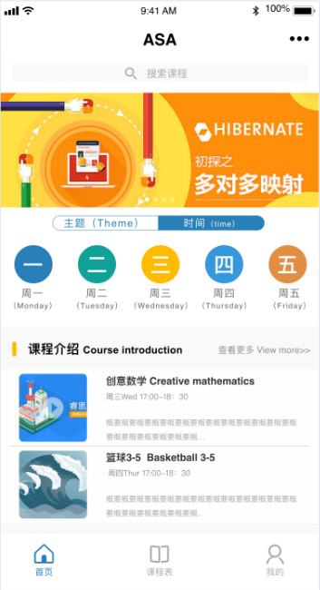

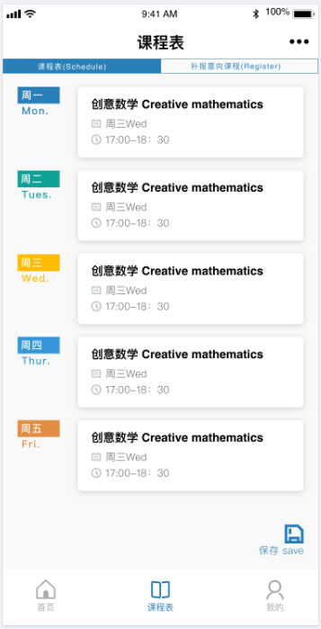

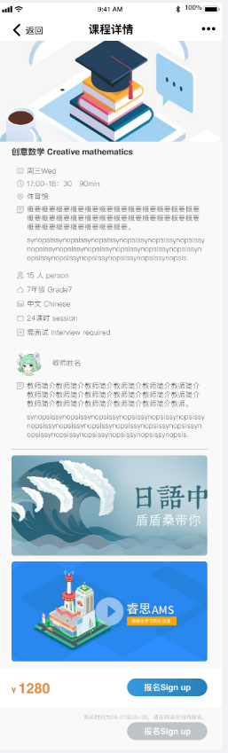

#### 管理端



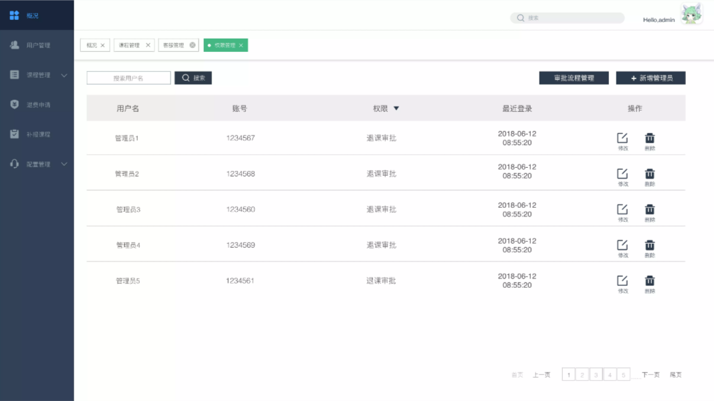

### 项目框架

开发工具：idea

代码管理：git

项目管理：maven

Jdk版本：jdk8

Tomcat版本：tomcat8

数据库：mysql8

开发框架：Jfinal4.2

前端框架：vue

第三方服务：阿里云短信服务，阿里OSS服务

### 项目成果

学生人数1786个

课程245个

课程收银金额600万+